Física 1 turno mañana - 2° cuatrimestre 28-9-21

4º BONUS PRACTICO
TEMA 1

Una pelota de masa 0,4 Kg se desplaza en forma horizontal e impacta sobre una pared vertical con una rapidez de 5 m/s. Luego del rebote, su velocidad es de 3 m/s. Si el contacto entre la pelota y la pared tiene una duración de 0.2 s, ¿Cuál será el módulo de la variacion de la cantidad de movimiento que experimenta la pelota y el sentido?
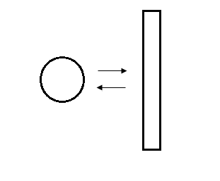

 | MODULO | SENTIDO
A | 0 Ns | ninguno
B | 0.8 NS | hacia la derecha de la pared
C | 0.8 NS | hacia la izquierda de la pared
D | 3.2 NS | hacia la derecha de la pared
E | 3.2 NS | hacia la izquierda de la pared
F | NINGUNA DE LAS OPCIONES ES CORRECTA

Resolución

Realizamos un bosquejo de la situacion y adoptamos un SR

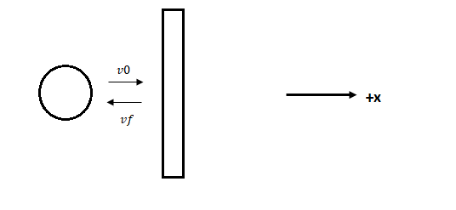

$$∆\vec{P}=m \vec{v}f-m \vec{v}0$$

$$∆P_{y}=0$$

$$∆P_{x}=-0.4 kg 3m/s -0.4 kg 5 m/s$$

$$∆\vec{P}=(-3.2 ;0) Ns$$

$$\left|∆P\right|=3.2 Ns$$

El sentido hacia la izquierda de la pared

Física 1 turno mañana - 2° cuatrimestre 28-9-21

4º BONUS PRACTICO
TEMA 2

Una pelota de masa 0,4 Kg se desplaza en forma horizontal e impacta sobre una pared vertical con una rapidez de 10 m/s Luego del rebote, su velocidad es de 6 m/s. Si el contacto entre la pelota y la pared tiene una duración de 0.2 s ¿Cuál será el módulo de la variacion de la cantidad de movimiento que experimenta la pelota y el sentido?



 | MODULO | SENTIDO
A | 6.4 Ns | hacia la derecha de la pared
B | 0 | ninguno
C | 6.4 NS | hacia la izquierda de la pared
D | 1.6 NS | hacia la derecha de la pared
E | 1.6 NS | hacia la izquierda de la pared
F | NINGUNA DE LAS OPCIONES ES CORRECTA

Resolución

Realizamos un bosquejo de la situacion y adoptamos un SR



$$∆\vec{P}=m \vec{v}f-m \vec{v}0$$

$$∆P_{y}=0$$

$$∆P_{x}=-0.4 kg 6m/s -0.4 kg 10 m/s$$

$$∆\vec{P}=(-6.4 ;0) Ns$$

$$\left|∆P\right|=6.4 Ns$$

El sentido hacia la izquierda de la pared

Física 1 turno mañana - 2° cuatrimestre 28-9-21

4º BONUS PRACTICO
TEMA 3

Una pelota de masa 0,4 Kg se desplaza en forma horizontal e impacta sobre una pared vertical con una rapidez de 8 m/s Luego del rebote, su velocidad es de 4 m/s. Si el contacto entre la pelota y la pared tiene una duración de 0.2 s ¿Cuál será el módulo de la variacion de la cantidad de movimiento que experimenta la pelota y el sentido?



 | MODULO | SENTIDO
A | 4.8 Ns | hacia la izquierda de la pared
B | 4.8 NS | hacia la derecha de la pared
C | 1.6 NS | hacia la derecha de la pared
D | 1.6 NS | hacia la izquierda de la pared
E | 0 | ninguno
F | NINGUNA DE LAS OPCIONES ES CORRECTA

Resolución

Realizamos un bosquejo de la situacion y adoptamos un SR



$$∆\vec{P}=m \vec{v}f-m \vec{v}0$$

$$∆P_{y}=0$$

$$∆P_{x}=-0.4 kg 4m/s -0.4 kg 8 m/s$$

$$∆\vec{P}=(-4.8 ;0) Ns$$

$$\left|∆P\right|=4.8 Ns$$

El sentido hacia la izquierda de la pared

Física 1 turno mañana - 2° cuatrimestre 28-9-21

4º BONUS PRACTICO
TEMA 4

Una pelota de masa 0,4 Kg se desplaza en forma horizontal e impacta sobre una pared vertical con una rapidez de 12 m/s Luego del rebote, su velocidad es de 5 m/s. Si el contacto entre la pelota y la pared tiene una duración de 0.2 s ¿Cuál será el módulo de la variacion de la cantidad de movimiento que experimenta la pelota y el sentido?



 | MODULO | SENTIDO
A | 2.8 Ns | hacia la izquierda de la pared
B | 0 | ninguno
C | 2.8 NS | hacia la derecha de la pared
D | 6.8 NS | hacia la derecha de la pared
E | 6.8 NS | hacia la izquierda de la pared
F | NINGUNA DE LAS OPCIONES ES CORRECTA

Resolución

Realizamos un bosquejo de la situacion y adoptamos un SR



$$∆\vec{P}=m \vec{v}f-m \vec{v}0$$

$$∆P_{y}=0$$

$$∆P_{x}=-0.4 kg 5m/s -0.4 kg 12 m/s$$

$$∆\vec{P}=(-6.8 ;0) Ns$$

$$\left|∆P\right|=6.8 Ns$$

El sentido hacia la izquierda de la pared

Física 1 turno mañana - 2° cuatrimestre 28-9-21

4º BONUS PRACTICO
TEMA 5

Una pelota de masa 0,4 Kg se desplaza en forma horizontal e impacta sobre una pared vertical con una rapidez de 6 m/s Luego del rebote, su velocidad es de 3 m/s. Si el contacto entre la pelota y la pared tiene una duración de 0.2 s ¿Cuál será el módulo de la variacion de la cantidad de movimiento que experimenta la pelota y el sentido?



 | MODULO | SENTIDO
A | 1.2 Ns | hacia la izquierda de la pared
B | 0 | ninguno
C | 3.6 NS | hacia la izquierda de la pared
D | 3.6 NS | hacia la derecha de la pared
E | 1.2 NS | hacia la izquierda de la pared
F | NINGUNA DE LAS OPCIONES ES CORRECTA

Resolución

Realizamos un bosquejo de la situacion y adoptamos un SR



$$∆\vec{P}=m \vec{v}f-m \vec{v}0$$

$$∆P_{y}=0$$

$$∆P_{x}=-0.4 kg 3m/s -0.4 kg 6 m/s$$

$$∆\vec{P}=(-3.6 ;0) Ns$$

$$\left|∆P\right|=3.6 Ns$$

El sentido hacia la izquierda de la pared

Física 1 turno mañana - 2° cuatrimestre 28-9-21

4º BONUS DE VIDEO
TEMA 1

En la siguiente figura se muestra la vaciación con la distanciax del módulo de la única fuerzaF que actúa sobre un cuerpo inicialmente en reposo. Indicar cuál de las siguientes afirmaciones es correcta parael trabajo de F y la variación con la distancia parala velocidad y la aceleración del cuerpo.

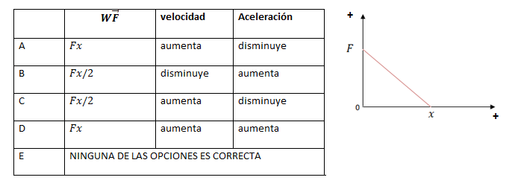

Opcion correcta C

Física 1 turno mañana - 2° cuatrimestre 28-9-21

4º BONUS DE VIDEO
TEMA 2

En la siguiente figura se muestra la vaciación con la distancia x del módulo de la única fuerza F que actúa sobre un cuerpo inicialmente en reposo. Indicar cuál de las siguientes afirmaciones es correcta para el trabajo de F y la variación con la distancia para la velocidad y la aceleración del cuerpo.

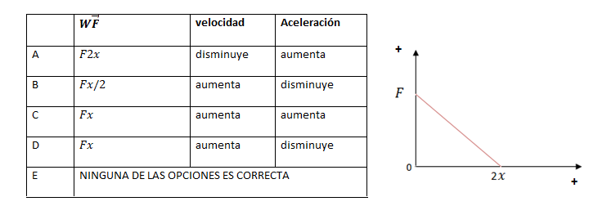
OPCION CORRECTA D

Física 1 turno mañana - 2° cuatrimestre 28-9-21

4º BONUS DE VIDEO
TEMA 3

En la siguiente figura se muestra la vaciación con la distancia x del módulo de la única fuerza F que actúa sobre un cuerpo inicialmente en reposo. Indicar cuál de las siguientes afirmaciones es correcta para el trabajo de F y la variación con la distancia para la velocidad y la aceleración del cuerpo.

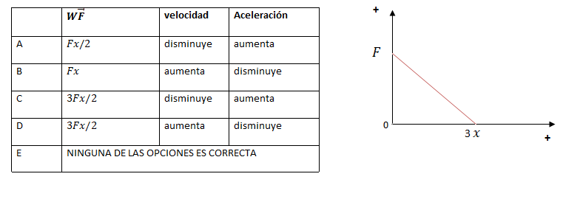
OPCION CORRECTA D

Física 1 turno mañana - 2° cuatrimestre 28-9-21

4º BONUS DE VIDEO
TEMA 4

En la siguiente figura se muestra la vaciación con la distancia x del módulo de la única fuerza F que actúa sobre un cuerpo inicialmente en reposo. Indicar cuál de las siguientes afirmaciones es correcta para el trabajo de F y la variación con la distancia para la velocidad y la aceleración del cuerpo.

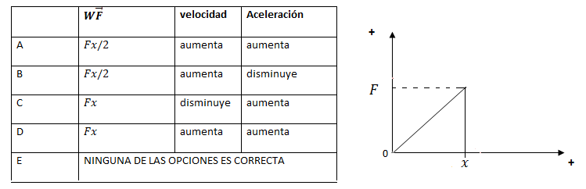

Opcion correcta A

Física 1 turno mañana - 2° cuatrimestre 28-9-21

4º BONUS DE VIDEO
TEMA 5

En la siguiente figura se muestra la vaciación con la distancia x del módulo de la única fuerza F que actúa sobre un cuerpo inicialmente en reposo. Indicar cuál de las siguientes afirmaciones es correcta para el trabajo de F y la variación con la distancia para la velocidad y la aceleración del cuerpo.

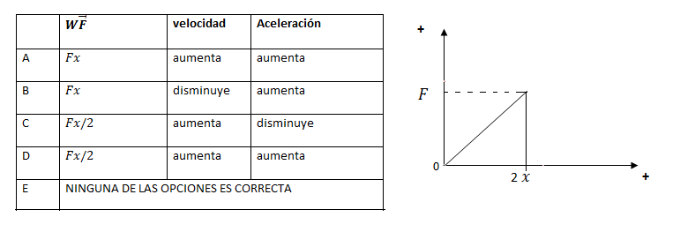

Opcion correcta A

